北海市2013年全国医师资格考试报名须知

一、报名资格相关文件（附件1）
（一）《医师资格考试报名资格规定（2012版）》(征求意见版)。
（二）《关于开展2008年中医类别中医（壮医）专业医师资格考试报名工作的通知》（桂卫中〔2008〕27号）。
（三）《卫生部办公厅关于卫生保健专业、初中起点五年制大专临床医学专业毕业生参加执业助理医师资格考试及执业注册问题的通知》（卫办医发〔2008〕67号）。
（四）《关于对柳州医专妇幼卫生等专业毕业生报考医师资格有关问题的批复》（桂卫医〔2009〕64号）。
（五）《自治区卫生厅关于做好2013年乡镇执业助理医师资格考试试点工作的通知》（桂卫医〔2013〕10号）。
二、报名及现场审核确认时间
网上预报名时间：2013年2月27日—3月17日，
北海考点现场审核确认时间：2013年3月25日—4月8日。只在网上预报名而未到考点现场审核确认的考生，视为报名不成功。
我市现场确认时间安排:
3月25日-27日：合浦县医疗卫生机构
3月28日-29日：三区和涠洲岛旅游区社会事务局医疗卫生机构；
4月1日-3日：市直医疗医疗卫生机构（含民营医疗机构）
4月7日-8日：区直驻北海医疗机构、其他企事业、部队
现场审核确认地点：北海市医学考试中心（北部湾西路10号市卫生局大院一楼）。考点联系电话：3036637、3087260。
三、考试时间及地点
（一）考试时间
实践技能考试时间：2013年7月1日—7月15日（以准考证为准）。实践技能考试合格人员方可参加医学综合笔试。
医学综合笔试全国统一考试时间：
执业医师资格考试：2013年9月14日、15日两天，上午9:00—11:30，下午14:00—16:30。军事医学：9月14日17：00-18：00。
执业助理医师资格考试：2012年9月8日一天，上午9:00—11:30，下午14:00—16:30。军事医学：9月14日17：00-17：30。
（二）考试地点
1．实践技能考试地点：（具体以准考证为准）
临床类（含乡镇临床执业助理）：北海市人民医院。
口腔类：广西医科大学附属口腔医院。
公共卫生类：广西疾病预防控制中心。
中医类（含乡镇中医执业助理）：广西中医学院第一附属医院。
中西医结合类：广西中医学院附属瑞康医院。
中医（壮医）类：广西壮医医院。
2．综合笔试考试地点：北海市，具体见准考证。
四、现场审核确认需提交的材料
（一）报考执业医师资格考试须提交的材料：
1．《医师资格考试报名暨授予医师资格申请表》一份。
2．本人有效身份证明原件及复印件一份。本人有效身份证明（包括本人身份证、临时身份证、军官证、文职干部证、护照，台、港、澳考生来往大陆的有效证件）。
如果考生因年龄未满16岁或正在办理有效身份证明阶段等特殊原因的，可提交单位开具的由县级以上公安部门确认的有本人近期免冠近照的证明办理报名手续，证明复印件由考点保存两年，考生也须凭此证明和其他规定证件入场考试。
3．相应专业的毕业证书原件及复印件一份。
4．试用机构出具的试用期满并考核合格的《试用期考核合格证明》（附件2）证明一份，《试用期考核合格证明》当年有效：
（1）中专学历者为取得助理医师执业证书后试用期满5年；
（2）大专学历者为取得助理医师执业证书后试用期满2年；
（3）本科及本科以上学历者为毕业后试用期满1年。
5．试用机构为社会医疗机构、门诊部以下（含门诊部）医疗机构的考生，还须提交以下材料：
（1）试用机构的执业许可证副本原件及复印件
（2）指导老师的执业证书原件及复印件。
（3）本人在所在医疗机构上级卫生主管部门备案的上岗证原件及复印件或其他备案证明。
6．乡村医生还须提交试用机构的执业许可证副本原件及复印件、乡医证。
7．大中专学历者还须提交《执业助理医师资格证书》、《医师执业证书》原件及复印件。
8．小二寸白底彩照2张（与《医师资格考试报名暨授予医师资格申请表》上照片同底片，照片背面写名字，用相片袋装好）。
9．2001年后毕业的高等教育学历考生，需提交《教育部学历证书电子注册备案表》，具体可登陆中国高等教学学生信息网（学信网）“http://www.chsi.com.cn/xlcx/lscx.jsp”查询打印。
（二）报考执业助理医师资格考试须提交的材料：
1．《医师资格考试报名暨授予医师资格申请表》一份。
2．本人有效身份证明原件及复印件一份。本人有效身份证明（包括本人身份证、临时身份证、军官证、文职干部证、护照，台、港、澳考生来往大陆的有效证件）。
如果考生因年龄未满16岁或正在办理有效身份证明阶段等特殊原因的，可提交单位开具的由县级以上公安部门确认的有本人近期免冠近照的证明办理报名手续，证明复印件由考点保存两年，考生也须凭此证明和其他规定证件入场考试。
3．相关专业的毕业证书原件及复印件一份。
4．试用机构出具的试用期满一年并考核合格的《试用期考核合格证明》一份。
5．试用机构为社会医疗机构、门诊部以下（含门诊部）医疗机构的考生，还须提交以下材料：
（1）试用机构的执业许可证副本原件及复印件
（2）指导老师的执业证书原件及复印件。
（3）本人在所在医疗机构上级卫生主管部门备案的上岗证原件及复印件或其他备案证明。
6．乡村医生还须提交试用机构的执业许可证副本原件及复印件、乡医证。
7．小二寸白底彩照2张（与《医师资格考试报名暨授予医师资格申请表》上照片同底片，照片背面写名字，用相片袋装好）。
8．2001年后毕业的高等教育学历考生，需提交《教育部学历证书电子注册备案表》，具体可登陆中国高等教学学生信息网（学信网）“http://www.chsi.com.cn/xlcx/lscx.jsp”查询打印。
（三）报考乡镇执业助理医师须提交的资料：
1．《医师资格考试报名暨授予医师资格申请表》一份。
2．本人有效身份证明原件及复印件一份。本人有效身份证明（包括本人身份证、临时身份证、军官证、文职干部证、护照，台、港、澳考生来往大陆的有效证件）。
如果考生因年龄未满16岁或正在办理有效身份证明阶段等特殊原因的，可提交单位开具的由县级以上公安部门确认的有本人近期免冠近照的证明办理报名手续，证明复印件由考点保存两年，考生也须凭此证明和其他规定证件入场考试。
3．相关专业的毕业证书原件及复印件一份。
4．试用机构出具的试用期满一年并考核合格的《试用期考核合格证明》一份。
5．由所在乡镇卫生院的主管卫生行政部门出具的该乡镇卫生院现有执业（助理）医师具体数量及其执业（助理）医师数量不能满足工作需要的证明材料。
6．与所在乡镇卫生院签订的包括保证获取“乡镇执业助理医师”资格后在该乡镇卫生院执业至少5年的合同（交复印件，考点验证原件）。
7．与所在乡镇卫生院签订的知情同意书复印件（加盖乡镇卫生院公章）。
8．小二寸白底彩照2张（与《医师资格考试报名暨授予医师资格申请表》上照片同底片，照片背面写名字，用相片袋装好）。
9．2001年后毕业的高等教育学历考生，需提交《教育部学历证书电子注册备案表》，具体可登陆中国高等教学学生信息网（学信网）“http://www.chsi.com.cn/xlcx/lscx.jsp”查询打印。
（四）材料要求：
提交的《试用期考核合格证明》需试用机构法人签字，并加盖公章，提交的复印件需单位校验人签字并注明“与原件相符”。试用机构属公立机构的由单位盖公章或人事部门章，属社会和门诊部以下的医疗机构的，由主管卫生部门或主管卫生部门指定的卫协会盖章。
五、收费标准（桂价费字[2003]410号）
（一）医师实践技能考试费：
1．临床类、公共卫生类、中医和中西医结合类：160元/人。
2．口腔类、传统医学师承和确有专长类：130元/人。
（二）执业医师资格考试报名考试费（综合笔试）：160元/人。
（三）执业助理医师资格考试报名考试费（综合笔试）：150元/人。
（四）如有最新收费标准，则按照最新标准收费。
六、卫生部医师资格考试委员会已经对临床、口腔和公共卫生类别及中医部分类别考试大纲进行修订，考试大纲和考试用书在现场报名时自愿购买。

附件：1.报名资格相关文件
2.试用期考核合格证明

2013年3月13日

附件1
报名资格相关文件

医师资格考试报名资格规定（2012版）
（征求意见稿）

为做好医师资格考试报名工作，依据《中华人民共和国执业医师法》（以下简称《执业医师法》）及有关规定，现对医师资格考试报名资格规定如下：
一、符合《执业医师法》、《医师资格考试暂行办法》（卫生部令第4号）和《传统医学师承和确有专长人员医师资格考核考试办法》（卫生部令第52号）有关规定。
二、参加医师资格考试的考生，其试用机构按《医师资格考试暂行办法》第四十一条规定认定。
三、试用期满1年是指当次医学综合笔试上一年1月1日至当次医学综合笔试，在试用机构的累计试用时间满1年。在多家机构试用的，应当出具各试用机构的试用期考核合格证明。考生报名后未按期完成试用的，取消报考资格。
四、试用期考核合格证明当年有效。
五、执业助理医师在当次考试医学综合笔试时执业时间达到报考执业医师规定的，可以报考执业医师资格。
六、实践技能考试成绩当年有效。
七、报考人员应当按照本人取得学历的医学专业和与之相一致的试用期考核合格证明报考相应类别的医师资格。其中，中医、中西医结合和民族医医学专业毕业的报考人员，按照取得学历的医学专业报考中医类别相应的医师资格。
执业助理医师报考执业医师资格的，报考类别应当与执业助理医师资格类别一致。
八、符合报考执业医师资格条件的人员可以按照规定报考同类别的执业助理医师资格。
九、研究生可以本科学历或专业学位研究生学历报考，科学学位研究生不得以研究生学历报考。
经教育部批准举办的临床医学、口腔医学、中医学（含民族医）、中西医结合医学专业等专业七年制及以上长学制医学教育毕业生，可以按照规定以科学学位研究生学历报考。
本科为临床医学专业，研究生为中医学类或中西医临床医学类专业的，可以本科学历或研究生学历报考。以研究生学历报考时，应当按照规定报考中医类别医师资格。
十、临床医学、口腔医学、中医学（含民族医）、中西医结合医学专业的专业学位研究生，以及已取得符合规定条件本科学历的七年制及以上长学制研究生，取得本科学历后具有1年以上的临床实践训练经历的，可以以本科学历报考；在学期间不具备1年以上的临床实践训练经历的，可以按照规定在毕业当年报考。
预防医学专业研究生，具有符合规定条件本科学历，取得本科学历后具有1年以上的临床实践训练或公共卫生实践经历的，可以按照规定报考公共卫生类别医师资格。
十一、按照规定以研究生学历在毕业当年报考的，应当在医学综合笔试前提交毕业证书，方可参加医学综合笔试。
十二、2001年9月1日前入学的中等职业学校医学专业毕业生，以及2002年10月31日以前入学的医学专业专科和本科毕业生，毕业专业前、后加注非医学专业方向的，不得以该学历报考；加注医学专业方向的，可以按照规定以该学历的毕业专业报考。
2002年10月31日以后入学，毕业专业前、后加注专业方向的非中医类别医学专业专科和本科毕业生，不得以该学历报考（按照规定由教育部审批的除外）。
2002年10月31日以后、2009年以前入学的中医、中西医结合及民族医专业专科和本科毕业生，毕业专业前、后加注医学专业方向的，可以按照规定以该学历的毕业专业报考；2009年以后入学的中医、中西医结合及民族医专业专科和本科毕业生，毕业专业前、后加注医学专业方向的，其学历不作为报名参加医师资格考试的学历依据。
十三、2002年10月31日后入学，经过教育部和卫生部共同评估，并经教育部批准的高等专科学校医学专业毕业生，其学历可以作为报名参加医师资格考试的学历依据。其中，2003年-2005年批准的学校及专业见《关于印发高等学校高职高专医学教育有关信息的通知》；2006年及以后批准的学校及专业招收的医学毕业生，应当提供教育部批准同意办学招生文件，方可以该学历作为报名参加医师资格考试的学历依据。
十四、经教育部批准的西部地区23所学校（见《关于批准部分学校试办初中起点5年制医学专业教育的通知》（教高厅〔2004〕15号）），2004年至2008年按规定招收的初中起点5年制的医学毕业生，可以按照规定报考。
2002年10月31日以后入学的其他初中起点5年制医学专业毕业生，以及2002年10月31日以后入学的初中起点“3+2”或“2+3”等医学专业毕业生，其学历不作为报名参加医师资格考试的学历依据。
十五、2002年10月31日前入学的成人高等教育、自学考试、各类高等学校远程教育的医学类专业，以及职业技术学院、非医药卫生类专科学校医学类专业毕业生，可以以该学历按照规定报考。2002年10月31日后入学的上述毕业生，其入学前已取得执业助理医师资格，且所学专业与取得医师类别一致的，可以以该学历报考执业医师；其执业助理医师执业时间同时应当满足《执业医师法》规定。
十六、专科升本科，所学医学类专业保持相同或相近（同一类）的，可以以本科学历作为报名参加医师资格考试的学历依据。
十七、按照教育部2000年印发的《中等职业学校专业目录》和《关于中等职业学校专业设置管理的原则意见》规定，2001年9月1日后入学，未经省级以上教育行政部门和省级以上卫生行政部门或中医药管理部门批准，并报国务院教育行政部门备案的中等职业学校医学专业毕业生，其学历不作为报名参加医师资格考试的学历依据。
十八、2001年9月1日以后入学的人员，取得的医学成人中专学历不作为报名参加医师资格考试的学历依据。
十九、2010年9月1日后入学的中等职业学校“农村医学”专业毕业生，应当持省级教育行政主管部门会同省级卫生行政主管部门、中医药行政主管部门审核批准，同意该学校举办“农村医学”专业的证明文件，其学历方可作为报名参加医师资格考试的学历依据，取得资格后限定到乡、村两级医疗机构执业。
二十、2001年9月1日至2010年9月1日招收的中等职业学校“卫生保健”专业毕业生，可以按照规定报考执业助理医师资格，自2013年起可以按照规定报考执业医师资格。
2001年9月1日前入学，以医师为培养目标的“卫生保健”专业毕业生，持相关证明材料，可以按照规定报考医师资格，取得资格后不限制执业地点。
二十一、中等职业学校医学类专业毕业生，入学时户籍和所在学校不在同一省（区、市）的，需提供户籍所在地的省级教育部门出具的跨省招生计划，其学历方可作为报名参加医师资格考试的学历依据。跨省招收的农村医学专业毕业生，其学历不作为报名参加医师资格考试的学历依据。
二十二、取得省级以上教育行政部门批准、但未经省级以上中医药管理部门同意设置的中等专业学校中医、中西医结合、藏医、蒙医、维医、傣医医学专业学历的人员，2001年9月1日至2006年9月1日以前入学的，其学历可以作为医师资格考试报名的学历依据；2006年9月1日以后入学的，其学历不再作为医师资格考试报名的学历依据。
二十三、2007年以后入学的中等中医类专业毕业生，其报考医师资格考试按照《教育部办公厅 国家中医药管理局办公室关于中等中医类专业招生有关问题的通知》（教职成厅〔2007〕2号）、《国家中医药管理局办公室 教育部办公厅关于进一步做好中等中医类专业招生工作的通知》（国中医药办人教发〔2011〕8号）有关规定执行。
二十四、已获得临床执业医师或执业助理医师资格的人员，取得省级以上教育行政部门认可的中医专业学历或者脱产两年以上系统学习中医药专业知识并获得省级中医药管理部门认可，或者参加省级中医药行政部门批准举办的西医学习中医培训班，并完成了规定课程学习，取得相应证书的，或者按照《传统医学师承和确有专长人员医师资格考核考试办法》有关规定跟师学习满3年并取得《传统医学师承出师证书》的，可以申请参加相同级别的中西医结合执业医师或执业助理医师资格考试。
二十五、传统医学师承和确有专长人员申请参加中医类别执业医师或执业助理医师资格考试应符合《传统医学师承和确有专长人员医师资格考核考试办法》第二十七条、二十八条有关规定。1998年6月26日前取得有效行医资格的传统医学师承或确有专长人员，可直接申请相应的中医类别执业医师或执业助理医师资格考试的资格考核。
传统医学师承和确有专长人员取得执业助理医师执业证书后，取得国务院教育行政部门认可的成人高等教育中医（含民族医）医学专业专科及本科以上学历的，可以按照规定报考具有规定学历的中医类别相应专业的执业医师资格考试。
二十六、在军队（含武警，公安边防、消防、警卫部队）所属医疗、预防、保健机构中工作，符合报名条件的现役人员按照属地管理原则，到规定的考点报名，并参加相应考试。报名时的有效身份证件为军官证、文职干部证、士兵证、学员证或身份证。使用身份证报名参加考试的，应当提供本人所在单位的相应证明。
二十七、经军队主管部门批准的有资格开展对社会服务的军队医疗机构聘用或试用的非现役人员，持所在军队医疗机构出具的试用期考核合格证明，可以到驻地附近考点报考。非现役人员持未经军队主管部门批准的有资格开展对社会服务的军队医疗机构出具的试用期考核合格证明，不予受理医师资格考试报名。
二十八、现役军人持地方医疗、预防、保健机构出具的试用期考核证明的，不予受理医师资格考试报名。
二十九、在《执业医师法》颁布前具有高等学校医学专业专科学历并已经转正，但未取得医师职务任职资格者，可凭转正证明和转正后连续工作两年以上并考核合格证明申请报考执业医师资格考试。
在《执业医师法》颁布前具有中等专业学校医学专业学历并已经转正，取得医士职务任职资格，但未取得医师职务任职资格者，可凭医士职务任职资格证明和所在医疗、预防、保健机构连续从事医士业务工作五年以上或从事医士业务工作时间和取得执业助理医师执业证书后执业时间累计满五年的证明申请报考执业医师资格考试。
三十、无规定学历的执业助理医师，取得符合规定的医学学历（含按照规定取得的成人高等教育学历）后，可以按照规定报考执业医师资格（中医类别师承和确有专长人员除外）。
三十一、在医疗机构检验科试用的临床医学专业毕业生，可以按照规定参加临床类别医师资格考试。
三十二、在乡级以上计划生育技术服务机构中工作的医学专业毕业生，可以按照规定报考临床类别或中医类别医师资格。
三十三、台湾、香港、澳门永久性居民以及外籍人员报考的，按照有关文件执行。
三十四、取得国外医学学历的中国大陆公民及华侨、归侨，其学历学位证书经教育部留学服务中心认证，符合《执业医师法》及其有关文件规定的，可以按照本规定报考。
三十五、卫生职业高中毕业生；基础医学类、法医学类、护理学类、辅助医疗类、医学技术类等相关医学类和药学类、医学管理类毕业生；1999年1月1日以后入学的卫生职工中等专业学校毕业生；持非《毕业证书》的人员，不予受理医师资格考试报名。
三十六、盲人医疗按摩人员不参加医师资格考试。
三十七、考生报名照片应当为近6个月内的2寸免冠正面半身彩色白底照片（该照片同时用于《医师资格证书》和《医师执业证书》的制证，不得更换）。

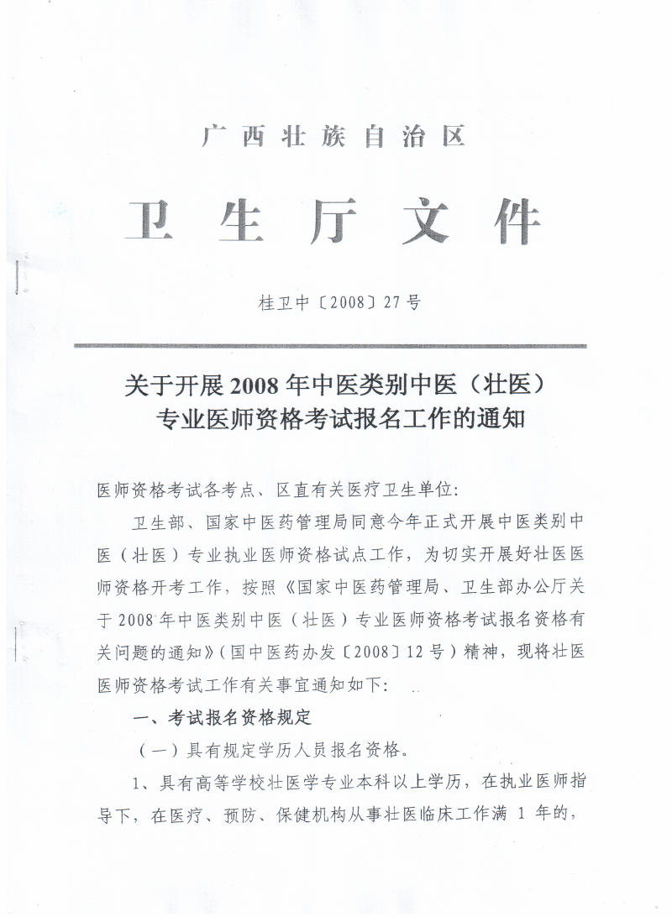

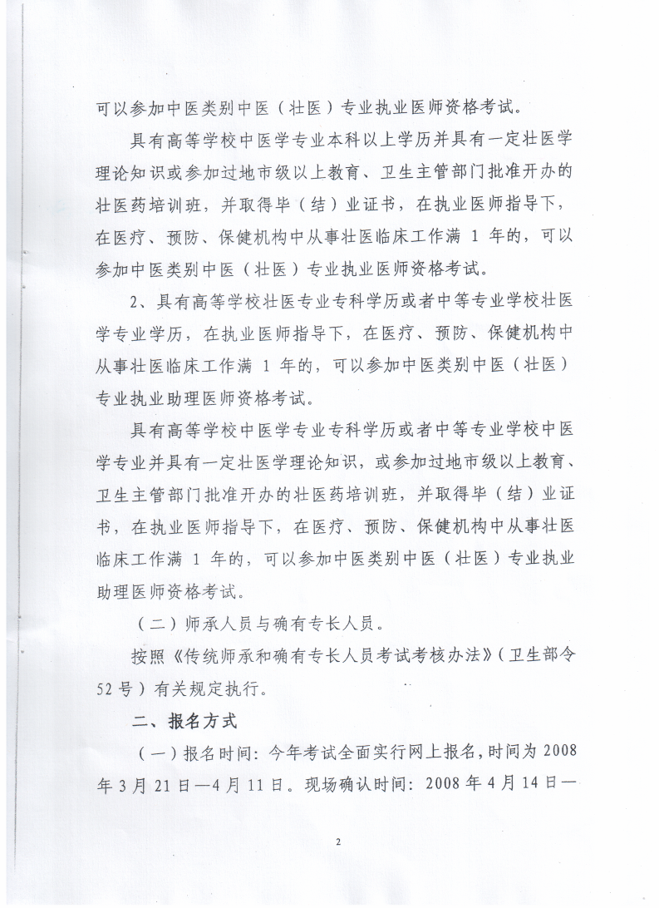

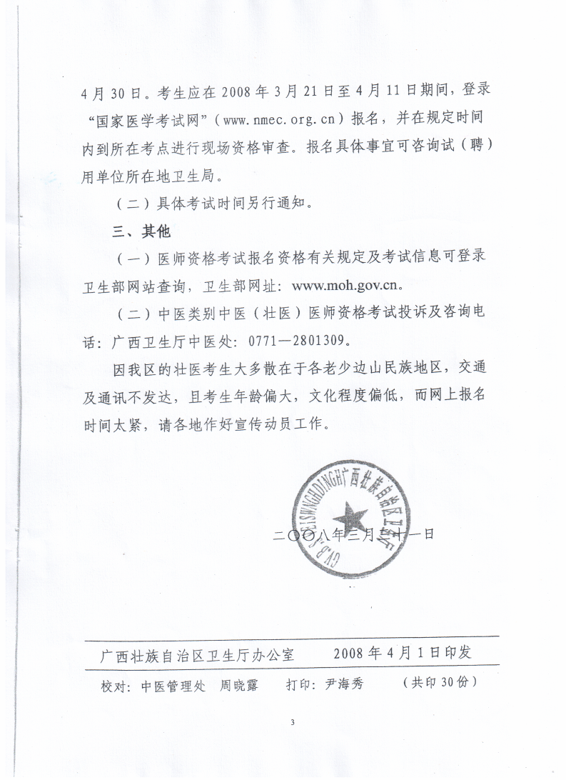

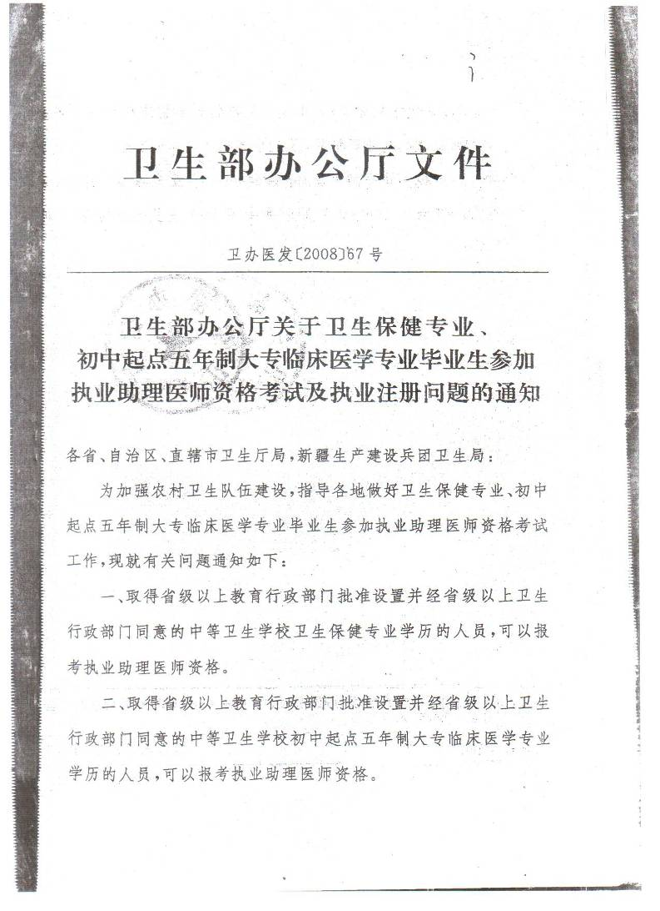

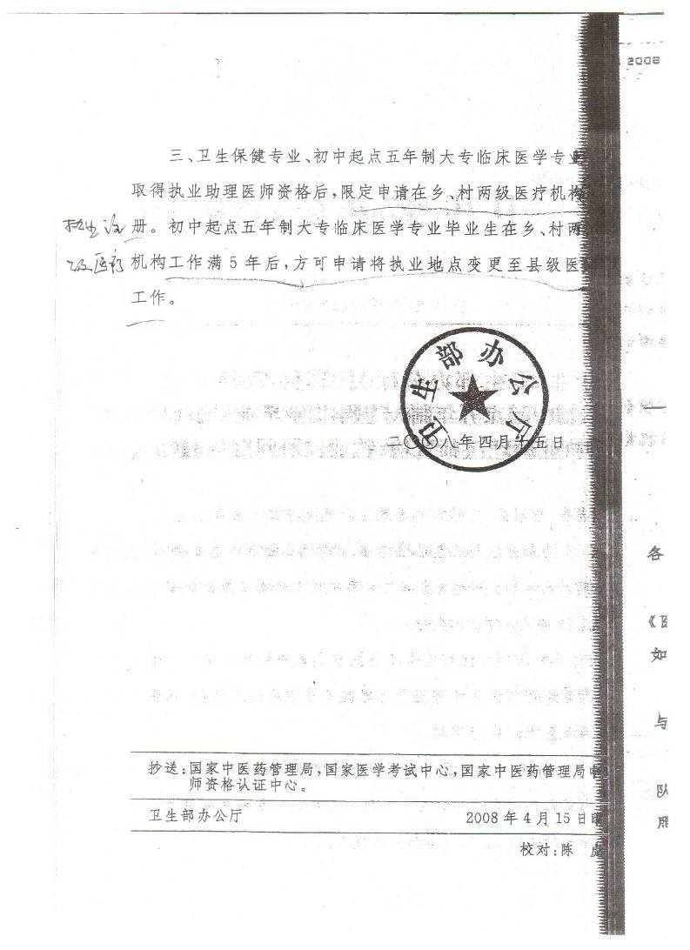

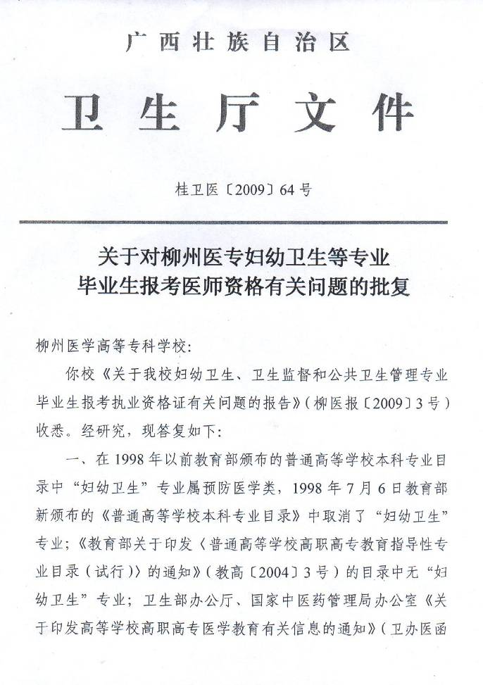

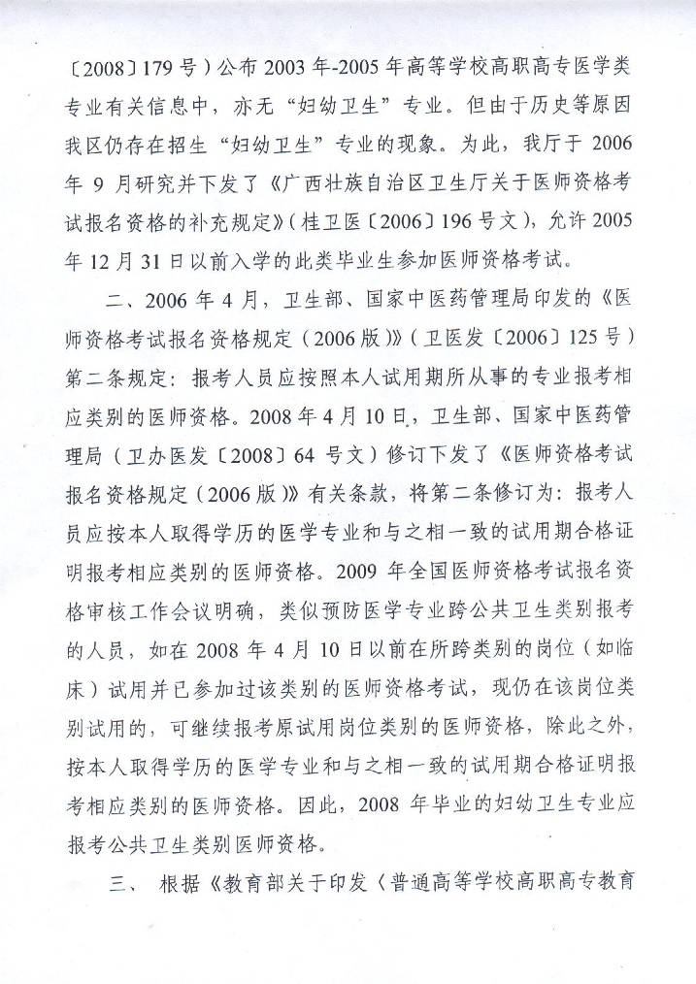

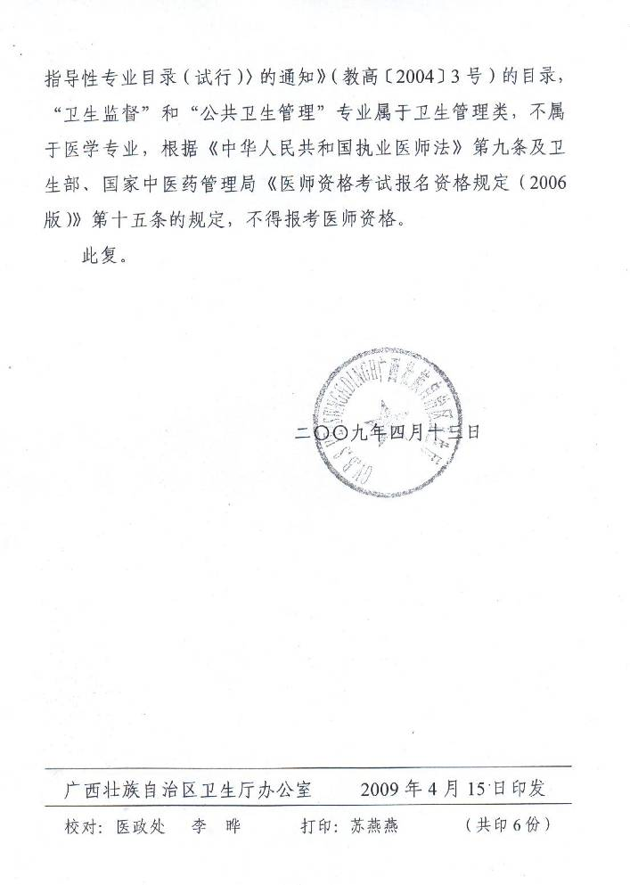

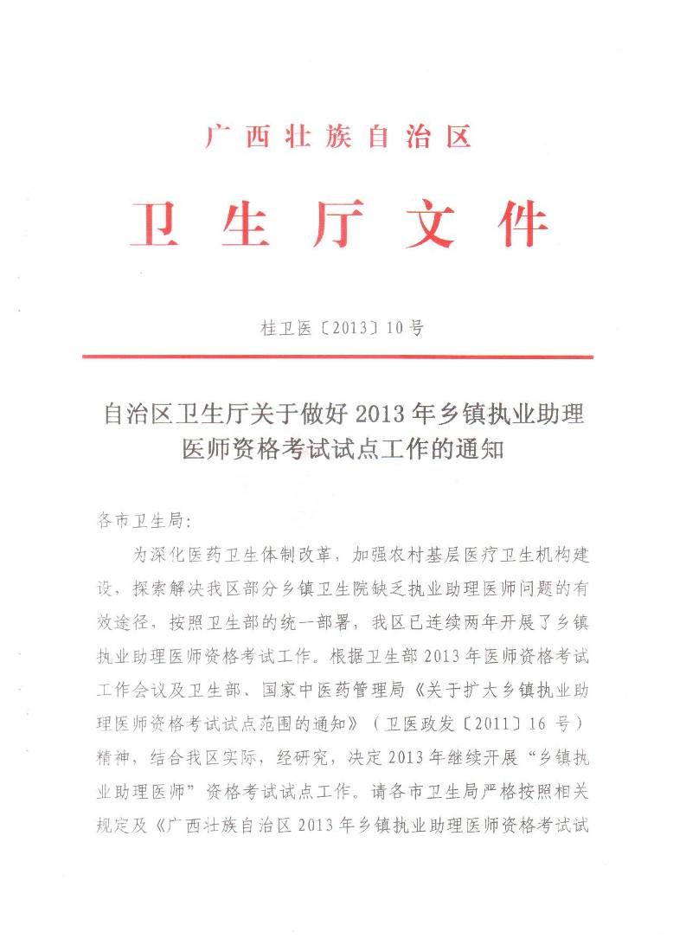

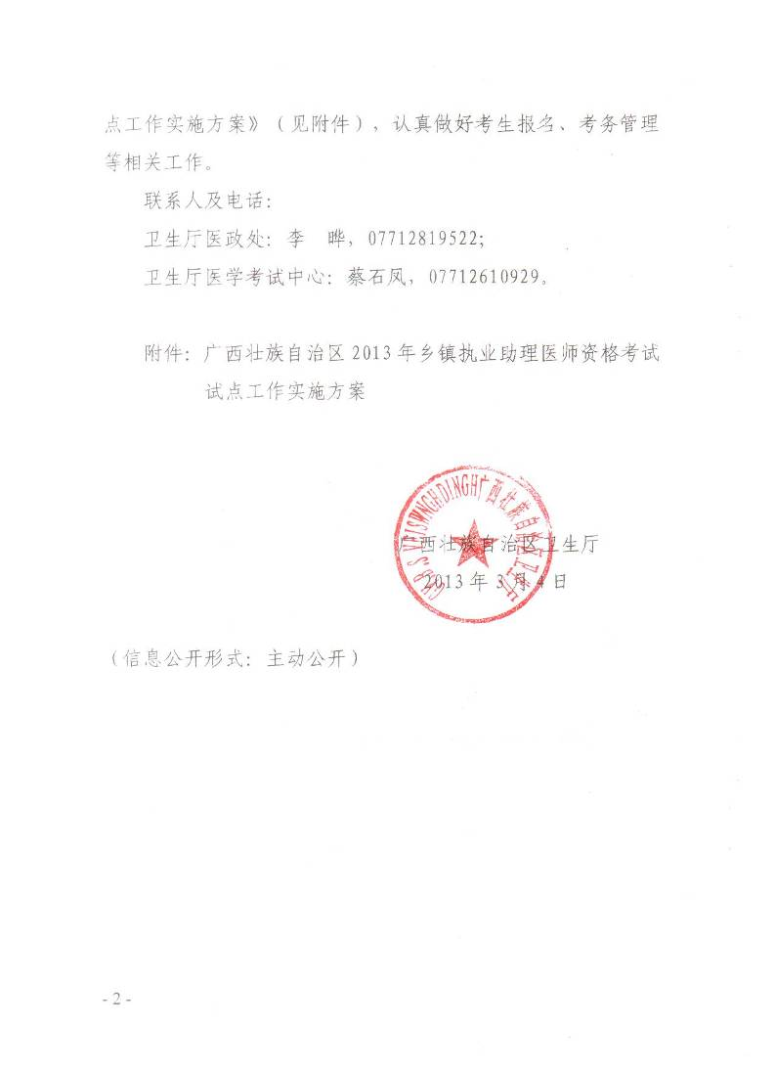

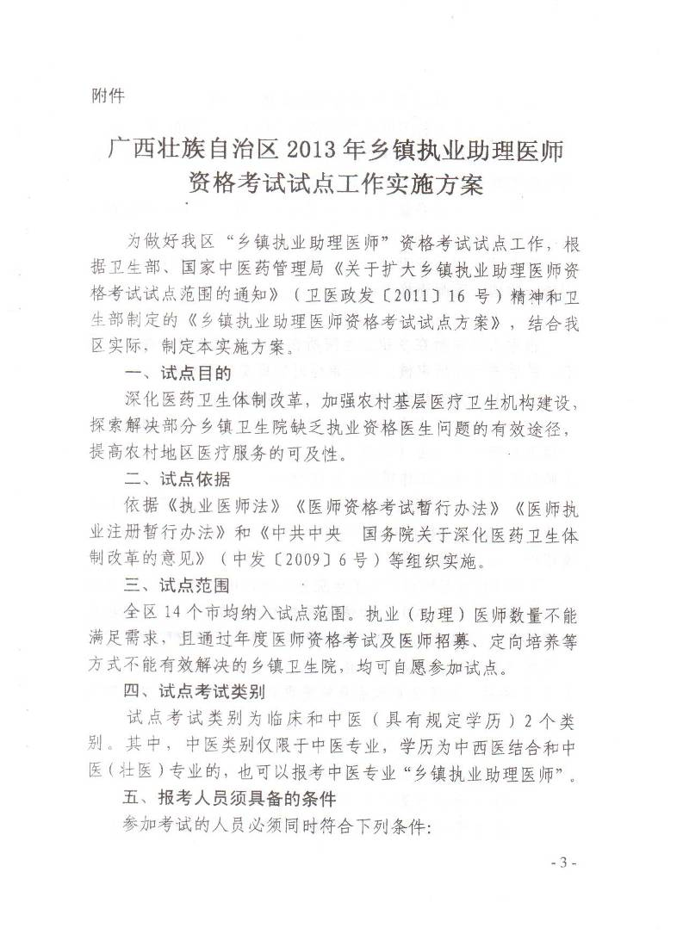

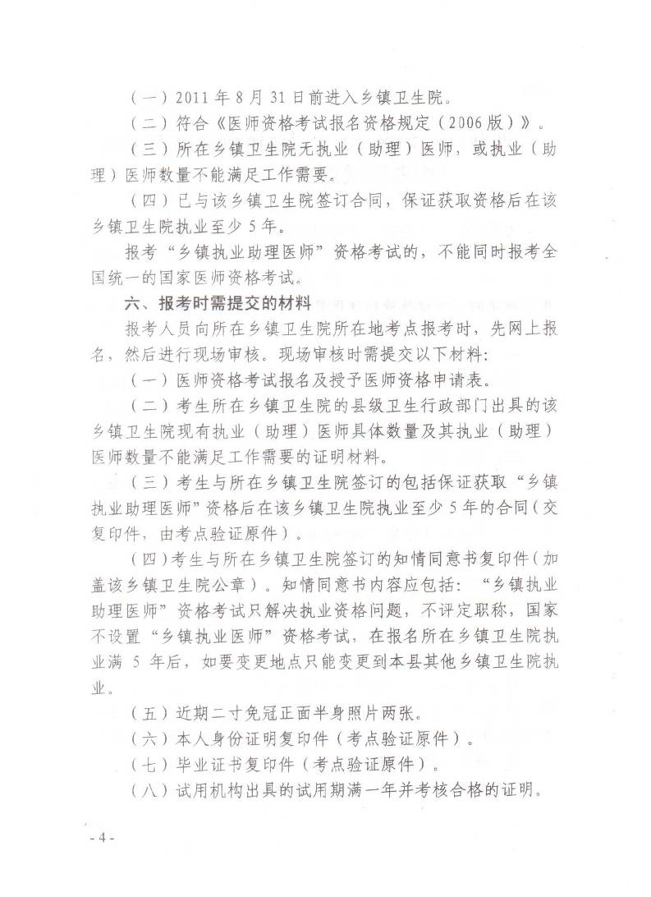

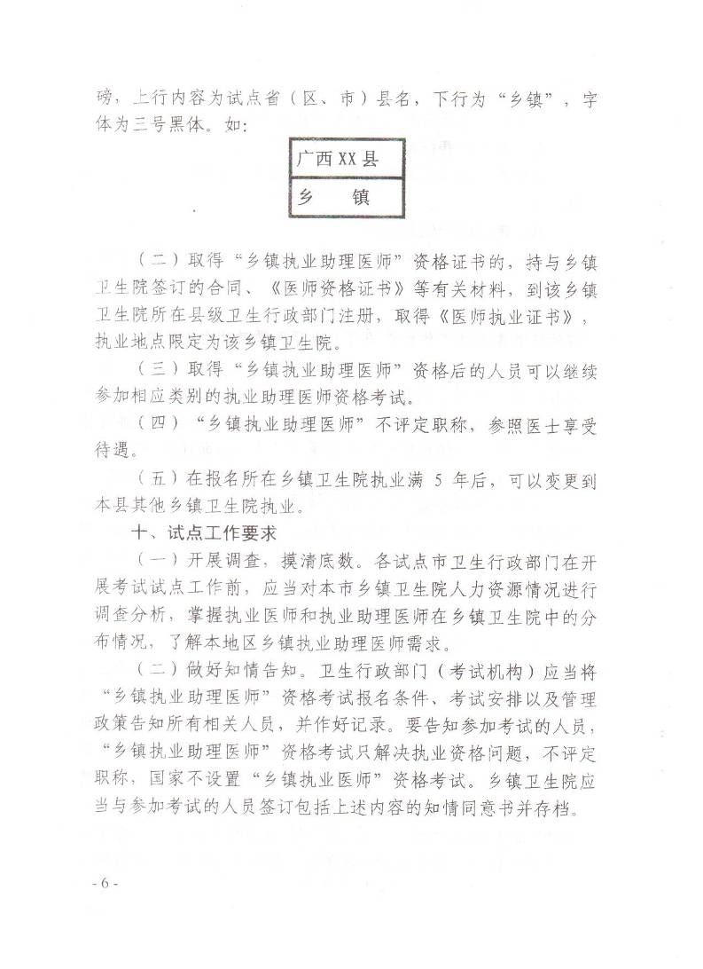

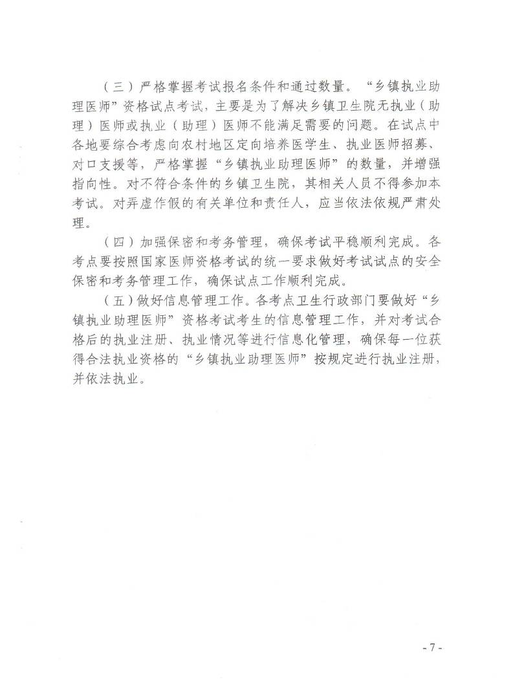

附件2

试用期考核合格证明

姓 名 |  | 性 别 |  | 出 生  年 月
民 族 |  | 所学系、  专业 |  | 医 学  学 历
取得医学  学历时间 |  | 身份证  号 码
家庭地址及
邮政编码
申请级别 |  |  | 申请类别
试用机构名称、地址、邮编及登记号
试用时间
（年、月、日）
试用期  岗位类别 |  |  | 试用期  岗位专业
试用期间
工作的基本情况
试用期  满一年的  考核情况 | 试用机构法人 试用机构公章  （负责人）签字： 年 月 日
备 注

